**MANOEL ARAUJO PINHO** 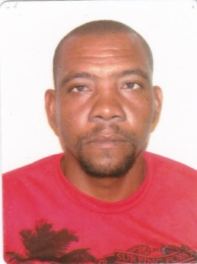

**TELEFONE: 53 99093470/ 53 91314518**

**EMAIL: zeniltonfilho40@gmail.com**

**Nasc. : 26/07/1977**

**OBJETIVO...** APTO: para atuar em cadeia produtiva do Petróleo e Gás Natural, Indústrias de Maquinas e Equipamentos e Serviços de Conservação de Ambientes Industriais.

**CURSOS...**

**Curso de Noções de Segurança do Trabalho**

**Curso de 1º socorros básico**

**Instrutor de Capoeira**

**Curso de Trabalho de altura – NR 35**

**Curso de Lingasteiro**

**Curso de Noções de Segurança privada**

**Curso de Noções de Combate a Incêndios**

**EXPERIENCIAS**

**Vendedor Externo – Cosmético**

**Ajudante Florestal**

**Pintura em Geral civil- com uso de rolo e trincha de lá e espuma.**

**Ajudante de Lingasteiro**

**Voluntario no Projeto Ginga Criança.**